Комплексное занятие в подготовительной группе
и Мастер-класс «Снежинка»

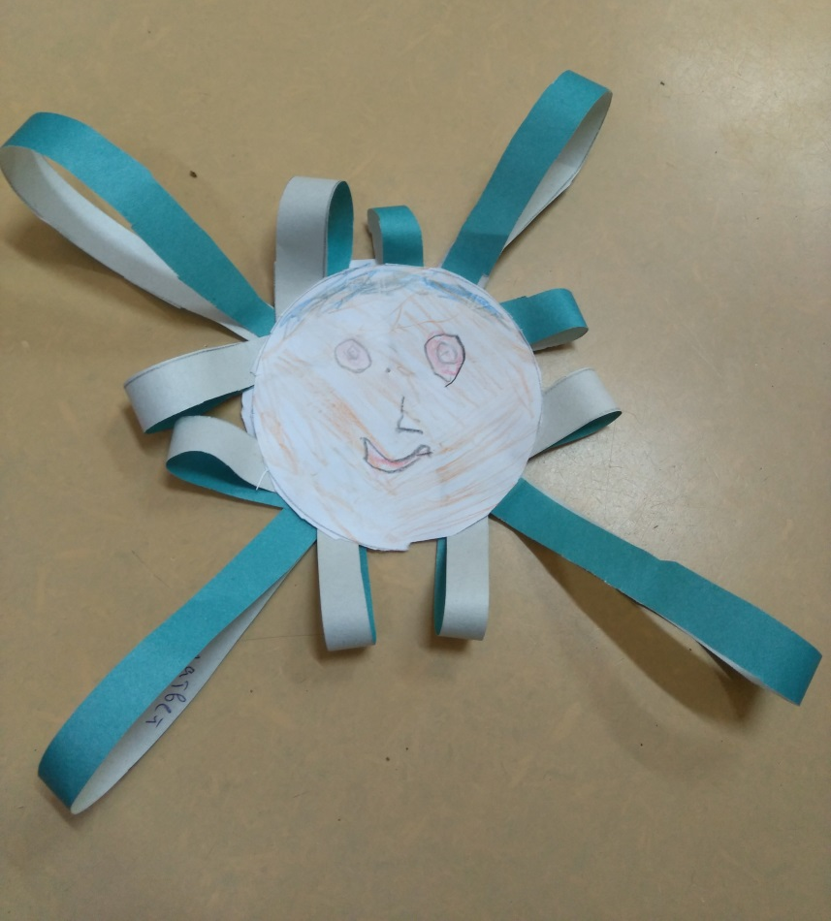

Цель: изучить свойства воды и изготовить украшение в виде снежинки.
Задачи:
- познакомить детей с таким свойством веществ, как кристаллизация;
- закрепить знания о свойствах воды, проведя эксперименты с водой и снегом;
- воспитывать старательность и аккуратность в работе при изготовлении поделки.
Необходимые материалы: цветная бумага, ножницы, клей, цветные карандаши.

Ход занятия
Воспитатель: - Дети, какое сейчас время года? (ответ детей). А какие главные признаки зимы? Что меняется в природе? (ответ детей). А из чего состоит снег? (ответы детей) Снежинка – это кристалл льда. Он имеет форму звездочки с 6 лучиками. Зарождается снежинка в облаках, где холодно (-15 градусов) и очень высокое давление. В таких условиях водяной пар переходит в твердое состояние. Капельку пара под воздействием давления распирает в разные стороны, получается снежинка. Этот процесс называется кристаллизация.
На свете не бывает ни одной одинаковой снежинки, все они уникальны, как отпечатки пальцев у человека.
Давайте понаблюдаем за снегом. (Собрать снег с подоконника и поставить перед детьми на стол)
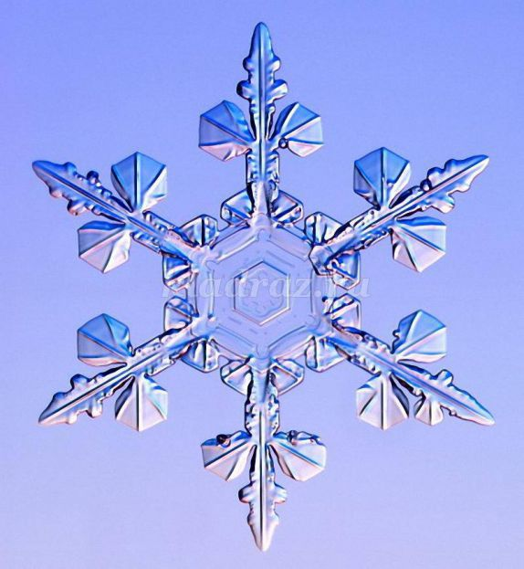
Понаблюдав за снежинками, можно заметить, что ни одна из них не похожа на другую. Каждая снежинка уникальна. Вот так выглядит снежинка при очень сильном увеличении.

А что происходит со снегом в комнате? (ответы детей) А какую форму имеет вода? (ответы детей) А имеет ли форму снег? (ответы детей). Давайте проведем эксперимент (эксперименты со снегом: увеличение температуры, слепить снежок, форма снежка и талой воды).
Какие выводы мы можем сделать после проведения данного эксперимента? (ответы детей).
Ребята, век снежинки не долог, но мы попробуем его продлить. Давайте сейчас сделаем свои снежинки, которые будут долго напоминать нам о зиме и радовать нас.
Для этого нам понадобится карандаши, цветная бумага, ножницы и клей.
(Мастер-класс по изготовлению снежинки)

